

**Справка о проведенным мероприятиям, посвященных 12декабря – дню конституции РФ в МБОУ «Халимбекаульская СОШ имени Героя России Аскерова А.М.» на 2020-2021 уч.г.**

**11/12.2020 года** во всех классах с 7го по 11ый классы классными руководителями были проведены классные часы, посвященные **12 декабря – дню конституции** с использованием литературы, ИКТ .

**8«б» к/р Амирова М.Х.**

**12.12.2020 года** учителем истории Акаевой З.А. с учащимися 10го и 11го классов было проведено внеклассное мероприятие **«Своя игра»** ко дню конституции РФ.

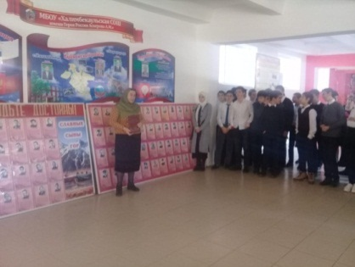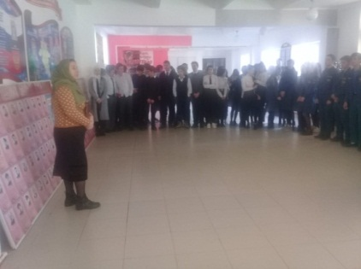

**Линейка, посвященная «Дню героев Отечества».**

**07.12.2020- года** учащиеся 8го класса «В» с классным руководителем Амировой М.Х. посетили музей **«Боевой славы»** ко **«Дню героев Отечества».**

**C:\Users\user-uma\Desktop\VOFH3555.jpg**

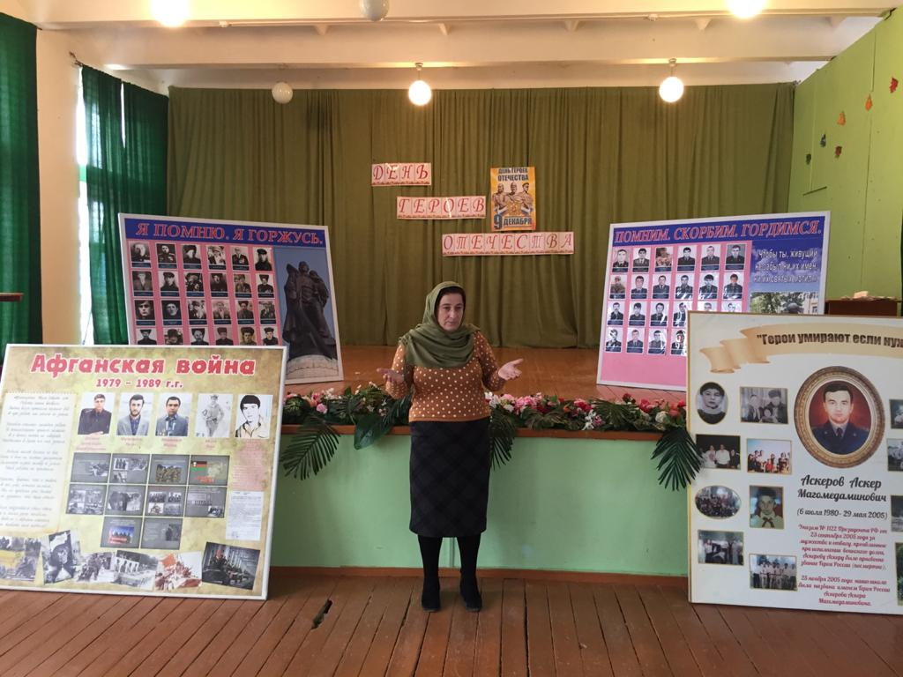 **09/12. 2020 года** учителем истории Акаевой З.А. в актовом зале школы был проведен **«Урок мужества»,** посвященный ко Дню Героев Отечества. Рассказы о героях, которые совершили героические поступки , показали пример безграничного патриотизма, любовь к своему народу и Родине очень понравился детям.

**Учитель истории Акаева З.А.**

**Зам. по ВР______________/Килясханова У.Г,/**